Случаи детского воровства происходят не так уж редко. Практически каждый ребенок хоть раз в жизни взял чужое. Большую роль, в данной ситуации, играет реакция родителей. От реакции родителей зависит, повторится ли эта ситуация. Но в любом случае нужно разбираться с причиной. В каждой возрастной группе причины воровства могут быть разные.
Вряд ли кому-то придет в голову считать 2-4-хлетнего малыша вором. У ребенка в 2 - 4 года еще не сформированы понятия «свое – чужое». Формирование этих понятий – задача родителей.
Возраст 4-6 лет - возраст формирования нравственных привычек, но это еще не значит, что они уже закрепились. Как правило, дети уже в состоянии различать "мое" и "не мое", имеют понятие о личном пространстве, личной собственности. Но, с другой стороны, ребенку часто бывает трудно обуздать импульсивность своих желаний, и это может приводить к воровству.
Произвольное поведение, подчиненное внутренним социальным нормам, обычно формируется к 6-7 годам. Но у некоторых детей с этим возникают трудности. Обычно эти дети более подвижны и возбудимы, им трудно не только сдерживать свои желания, но и просто спокойно сидеть на уроке и внимательно слушать учителя. Причиной импульсивности могут быть особенности темперамента (повышенная активность), и временные невротические реакции на какие-либо психические травмы (развод родителей, переезд, поступление в школу), и серьезные психические отклонения (например, олигофрения).
У детей постарше (от 8 до 10-11 лет) воровство часто бывает связано с недостаточным развитием волевой сферы: ребёнку тяжело на свое "хочу!" самому себе твёрдо сказать "нет!". Таким детям очень трудно справиться с соблазном, хотя они и испытывают стыд за свой поступок. Ребенок знает, что воровать нехорошо, но не в силах противостоять своему "хочу", совершает кражу.
Для подростка (12-15 лет) воровство - это уже осознанный шаг, а может быть уже и вредная привычка.
Мотивы воровства могут быть самыми разными и важно понять причины.

Психологический портрет «воришки»
Исследования психологов, проведенные в семьях ворующих детей, показали, что часто кража - это реакция ребенка на травмирующие его обстоятельства жизни. В семьях ворующих детей наблюдается эмоциональная холодность между родственниками. Ребенок из такой семьи либо чувствует, что его не любят, либо в раннем детстве пережил развод родителей, и, хотя отношения с отцом сохраняются, он видит отчужденность, даже враждебность между родителями. Если составлять психологический портрет ворующего ребенка, то, прежде всего, обращает на себя внимание его доброжелательность по отношению к окружающим и его открытость. Как правило, это неуверенные в себе, уязвимые дети, которым необходима поддержка и эмоциональное принятие со стороны близких. Попытки ребенка восстановить утраченную связь с родителями достаточно часто становятся причиной воровства. Ребенок может с помощью кражи добиваться к себе внимания со стороны родителей. Пусть это внимание будет и негативное. Главное, что это внимание ребенок получит. Часто воришек отличает недостаточное развитие воли. Некоторые дети понимают, что совершают нечто предосудительное, некоторые дети присваивают себе чужое, даже не задумываясь о последствиях. Они берут понравившиеся им ручки, угощаются без спроса чужими конфетами. Совершая "кражи", дети не ставят себя на место "жертвы", не представляют себе ее чувства, в отличие от ребенка, мстящего кражей своим "обидчикам".

Каковы же причины детского воровства?
1. Одна из причин – неблагополучие в семейной сфере, нехватка родительской любви, желание привлечь к себе внимание. Возможно, родители слишком сосредоточены на своих делах, возможно, есть неблагополучие в супружеских отношениях, возможно, родился младший братик (сестренка) и ему (ей) предназначается теперь большая часть родительской любви. Ребенок чувствует себя одиноким и заброшенным, ему кажется, что родители уделяют ему меньше внимания, или что его не любят, или что к нему несправедливы. И тогда он может взять у мамы из сумки деньги или какую-то вещь, но всегда таким образом, что пропажа легко обнаруживается. Сами деньги ребенку не очень-то и нужны. Воровство, в данном случае, средство обратить на себя внимание родителей, крик о помощи.
2. Воровство может быть способом самоутверждения, что тоже является свидетельством психологического неблагополучия ребенка. Он, таким образом, хочет обратить на себя внимание, завоевать расположение кого-либо (различными угощениями или красивыми вещами). Если ребенку не хватает родительского внимания, ему не хватает признания, ощущения чувства значимости в своей семье, он может пытаться искать это в группах сверстников. Условием счастья такие дети называют хорошее отношение к ним родителей, хорошее отношение к ним в классе, наличие друзей и материального достатка. Например, ребенок, укравший дома деньги и накупивший на них конфет, раздает их другим детям, чтобы таким образом купить их любовь, дружбу, хорошее отношение. Ребенок повышает собственную значимость или пытается обратить на себя внимание окружающих единственно возможным, по его мнению, способом. Так могут поступать старшие дошкольники и младшие школьники. В подростковом возрасте могут иметь место "кражи престижа", кражи "на спор" из-за желания утвердится в группе. Причина здесь в низкой самооценке, в несформированности навыков общения. С ребенком стоит обсудить тему "дружба", поговорить о том, как правильно знакомиться с ребятами, как их заинтересовать и пр. Стоит также объяснить, что таким способом завоевать авторитет у группы сверстников вряд ли удастся, для этого есть другие, более достойные способы. Важно выявлять у ребенка способности и таланты - это очень поднимает самооценку у самого ребенка и в глазах его сверстников.
3. Ребенок может украсть игрушку, которой перед ним долго хвастались, его обижали. Он украл, чтобы отомстить обидчику. "Заберу машину у Сашки за то, что он меня побил" - рассуждает ребёнок. В этом случае важно помочь выработать ребенку правильную позицию и поведение в таких ситуациях. То есть ребёнок хорошо понимает, на что он идёт и зачем он это делает. Борьба с воровством подобного плана осуществляется так же как в предыдущем случае с помощью объяснения, убеждения, с помощью проигрывания конфликтных ситуаций.
4. Ребенок не может понять, какие вещи его, а какие чужие. Такое непонимание характерно для малыша, когда ему 2-4 года. Нужно объяснять ему это в каждой конкретной ситуации, чтобы малыш знал границы своего и чужого (в том числе членов его семьи). Важно, чтобы у ребенка была своя кроватка, свой уголок, свои игрушки. Когда нет понятия - «мое», трудно постичь понятие – «чужое».
5. Ребенку может настолько нравится какая-либо игрушка, и он настолько хочет владеть ею, что даже не осознает, что украл ее. Такое может случаться, когда потребности ребенка часто родителями игнорируются. В таком случае родителям стоит обратить внимание на те потребности, которые у ребенка не удовлетворяются. Важно, чтобы устойчивое постоянное желание ребенка чего-либо хотя бы частично удовлетворялось, а не вызывало сильное напряжение или тревожность. Исключения составляют сиюминутные желания, в которых потребности у ребенка действительно нет. Это встречается у дошкольников. У детей постарше (от 8 до 10-11 лет) воровство с такой мотивацией часто бывает связано с недостаточным развитием волевой сферы: ребёнку тяжело на свое "хочу!" самому себе твёрдо сказать "нет!". Таким детям очень трудно справиться с соблазном, хотя они и испытывают стыд за свой поступок. Ребенок знает, что это воровство, что воровать нехорошо, но не в силах противостоять своему "Хочу" совершает кражу. Основная рекомендация в данном случае следующая: никогда не делать за ребенка то, с чем он уже в состоянии справиться сам. Еще полезно предлагать ребенку самому ставить цели и выполнять их.
6. Желание сделать подарок кому-то из близких (обычно родителям). Эта причина так же связана с отсутствием понимания отрицательной оценки воровства. Ребёнок стремиться тем или иным способом сделать маме приятное - и то, что он поступает неправильно ему просто не приходит в голову.
7. Ребенок может подражать взрослым, копировать их поведение. Возможно, кто-то в семье приносит что-то домой с работы и рассказывает об этом. Возможно, родители дома обсуждают других людей, получающих средства к существованию нечестным путем, при этом высказывают свою зависть или говорят, что с таких людей нужно брать пример. Не стоит допускать, чтобы ребенок присутствовал при таких разговорах.
8. Вымогательство со стороны более старших детей. В этом случае родители должны защитить своего ребенка, пресекая любые попытки запугивания, шантажа. Важно объяснить ребенку, что он может в таких случаях обратиться к родителям, учителям за помощью.
9. Клептомания. Это болезнь, встречающаяся очень редко, особенно среди детей. В этом случае ребенка надо показать психоневрологу или психиатру.

ДЕТСКОЕ ВОРОВСTВО – СОВЕТЫ РОДИТЕЛЯМ


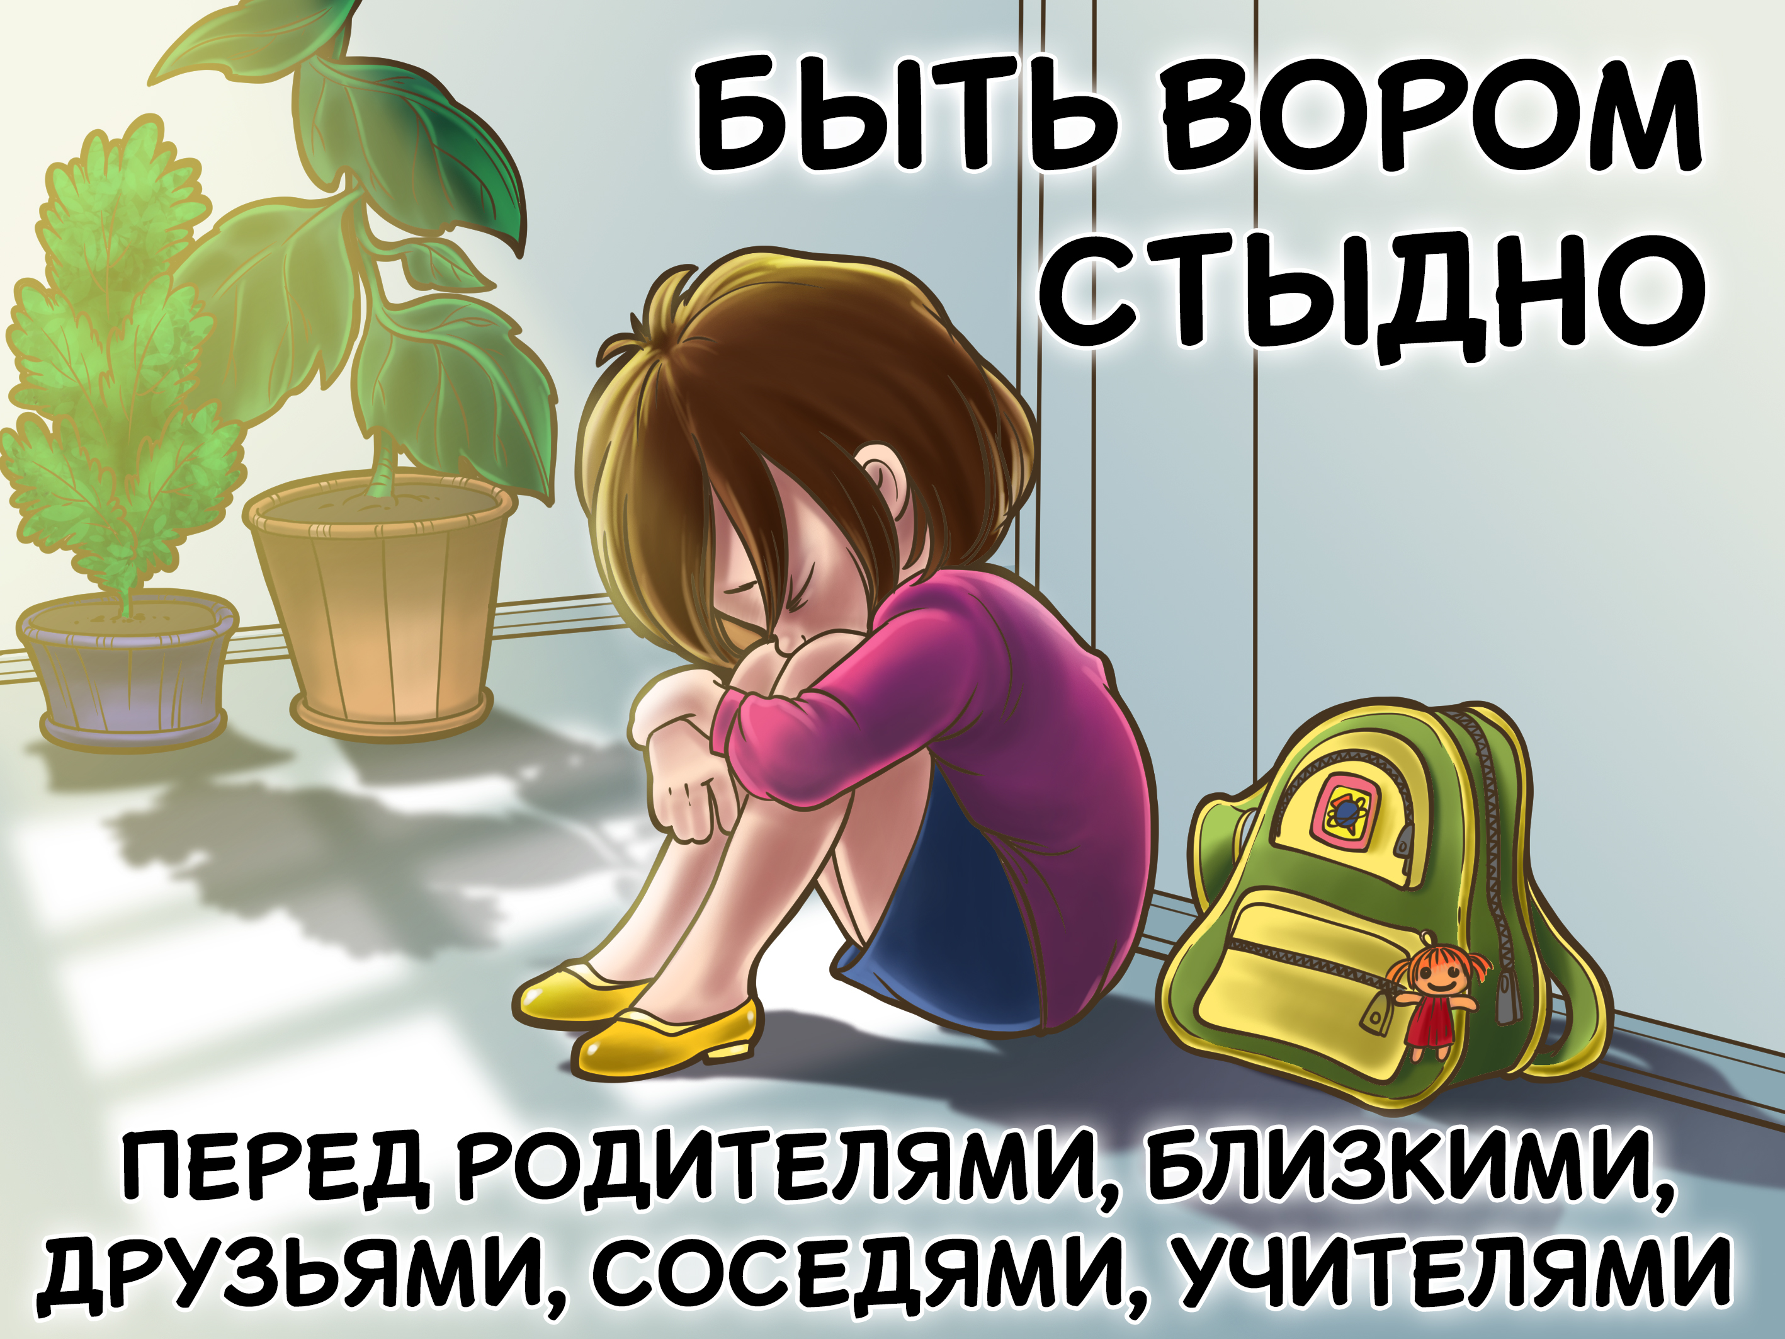

Педагог-психолог Федорова А.А.

